对基于微波的粮食水分检测系统的分析与设计

来源：互联网
粮食水分含量是粮食质量的关键指标，直接影响粮食的收购、运输、储藏、加工、贸易等过程。目前在国内粮食收购时，凭手摸牙咬或者传统检测方法来判断粮食的水分，存在测定结果极不可靠、检测时间长、浪费人力物力等问题。为了快速、准确检测粮食水分，设计了基于微波的粮食水分检测系统，通过检测微波信号与被测粮食相互作用前后微波幅值、相位等变化，推算出粮食水分含量。
1 微波水分检测
微波水分检测是近几年发展起来的一项无损检测新技术，它具有检测精度高、测量范围广、稳定性好、便于动态检测、对环境的敏感性小、可以在相对恶劣环境条件下进行等优点。微波作为一种频率非常高的电磁波具有很强的穿透性，它所检测的不仅仅是粮食表面的水分，还能够在无损的情况下检测到粮食内部的水分含量。粮食中水的介电常数和衰减因子比其中干物质的介电特性值高很多，且作为极性分子的水在微波场作用下极化，表现出对微波的特殊敏感性。微波粮食水分检测正是利用水对微波能量的吸收、反射等作用，引起微波信号相位、幅值等参数变化的原理进行水分含量检测的。微波水分检测正在逐步取代精度低、取样要求高、适应性差的电容法、电阻法等传统水分检测方法，成为一种理想的粮食水分检测技术。微波水分检测可以采用透射式和反射式检测方法，其微波传感器布置如图1所示。
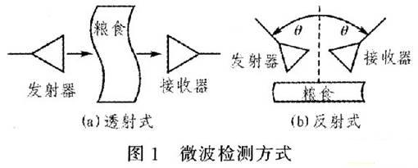
一般物料厚度比较薄时，采用透射式检测方法；物料厚度比较厚，密度比较大时采用反射式检测方法。微波检测是一种深度测量技术，所测结果为体积总体水分而具有代表性，这比之表面测量技术要优越得多。
2 系统设计
2．1 系统结构设计
在理论分析和大量实验基础上，设计了基于微波的粮食水分检测系统，如图2所示。该系统主要由微波发生器器、微波传感器天线、温度传感器、检测控制器及分析处理等部分组成。
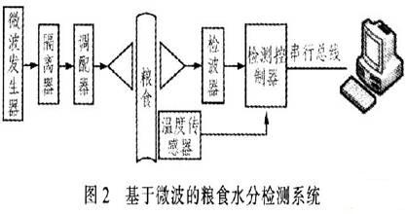
微波发生器工作频率为10．5 GHz，微波传感器采取透射式检测方法布置。隔离器使正向传输的微波无衰减或衰减很小的通过，而对于反向传输的微波则有较大的衰减。使用隔离器，可把负载不匹配所引起的反射通过隔离器吸收掉，不能返回到信号源，使信号源能稳定地工作。检波器把微波信号转换为电信号，经检测控制器放大、滤波及A／D转换后，检测控制器通过串行总线与计算机进行数据通讯。计算机可完成对数据分析与实时显示。检测控制器可进行系统参数的设置、水分标定、检测结果显示等操作。通过温度传感器信号进行温度补偿，以获得微波检测信号与粮食水分含量的理想线性关系，提高系统检测精度。 function ImgZoom(Id)//重新设置图片大小 防止撑破表格 { var w = $(Id).width; var m = 650; if(w
2．2 硬件设计
粮食水分检测控制器是硬件设计的核心部分，它由放大滤波电路、A／D转换、微控制器、键盘、LCD显示和串行总线接口组成，如图3所示。微波传感器探头拾取的微波电信号，经过放大、滤波处理后，再进行A／D转换，粮食水分推算结果在LCD上进行实时显示。键盘接口可以进行控制器参数设置、水分标定等操作。通过串口与计算机进行数据通讯，CAN总线为多个控制器的级联接口。
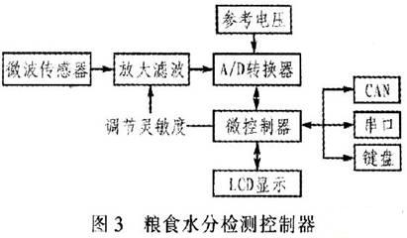
微波传感器模拟信号处理决定了整个系统的水分检测范围和检测精度。图4为传感器信号处理电路。微控制器采用 Microchip公司的PICl-8F6527。该处理器采用纳瓦技术，功耗低，抗干扰能力强，外围接口丰富，如CCP模块(PWM)、MSSP模块 (SPI，I2C)、EUSART模块、A／D转换模块等，可满足系统应用需求。4种晶振模式，最高可达40 MHz。内部具有看门狗电路，可在线串行编程(in-circuit serial programming，ICSP)。A／D转换器采用AD7806，16位采样，其参考电压源3 V由AD780提供，A／D采样分辨率为45．8μV／bit，使系统具有较高的检测精度。AD7806具有采样自校正功能，保证了采样的准确性，通过 SPI总线与微控制器进行数据通讯。上电初始化完成后，AD7806通过引脚由高变为低向微控制器提供中断信号，通知微控制一个新的A／D转换数据已经准备好，可以进行读取操作。信号处理电路的放大倍数可在线调节，通过PICl8F6527控制数字电位器AD5227来完成，两者之间通过3根数据线连接，提高了系统的水分检测范围。整个系统采用5 V工作电压，低功耗设计，与外部设备的接口进行光电隔离，降低外部十扰，提高系统工作可靠性。
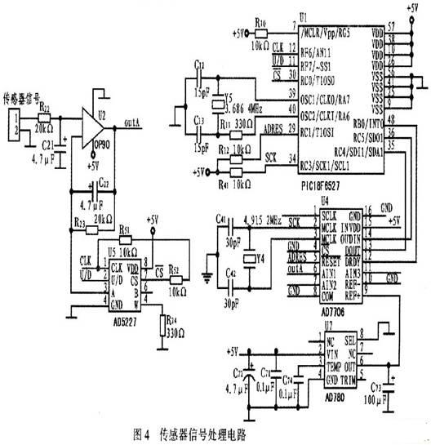
2．3 软件设计
粮食水分检测系统软件由数据采集、水分值标定、水分值推算、系统灵敏度调节及显示模块组成。系统灵敏度调节模块可根据采样数据进行模拟信号放大倍数的调整，提高系统鲁棒性。图5为实时微波水分检测软件界面。
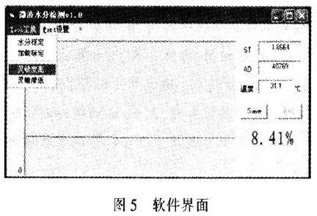
图6为软件设计流程。检测系统在初次安装或检测的物料品种变换时，需要进行系统水分标定和参数的设置，一般需要标定2或 2个以上数据点，根据标定值进行数据拟合处理。系统初始化完成后，数据采集模块每采集一小段微波信号，对这段数据进行平滑处理。采用冒泡法先进行排序，选用中间的数据加权平均，并对采样数据进行温度补偿。水分值推算模块根据事先的标定值和平滑预处理后的结果，通过线性匹配算法推算出粮食水分含量值并实时显示。
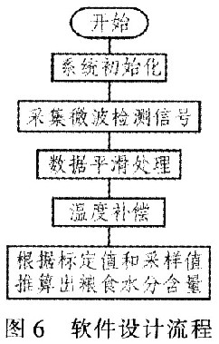
3 结果与分析
1)实验材料 实验样品为8种不同水分的小麦(水分范围8％～20％)各40kg。标准烘干法需要的材料有电热恒温烘箱、精度为0．001 g的电子天平、电动粉碎机、铝盒等。
2)方法 用基于微波的粮食水分检测系统在试验平台上对小麦进行测量，测得小麦水分值。同时取一定样品，用标准烘干法获得小麦的标准水分值。将系统测量值与烘干法获得的标准值进行比较、分析。实验数据见表1。
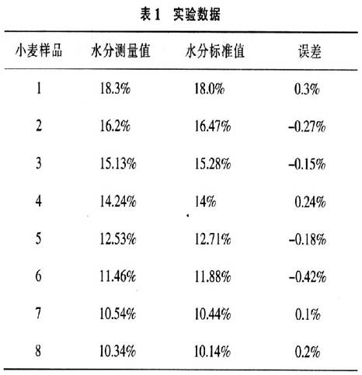
经实验检测该粮食水分检测系统检测含水量范围为8％～20％，测量精度为O．5％。现场大量实验检测表明，该系统完全可以满足粮食水分含量检测的需求。
4 结论
基于微波的粮食水分检测系统可以连续、准确地对粮食水分含量进行检测，为粮食的收购、运输和储藏提供了强有力的技术保障。相对于传统的电容、电阻等粮食水分检测方法，微波检测速度快、精度高、稳定性好，解决了目前在国内粮食收购时，检测时间长、测定结果极不可靠、不能实现在线检测等问题。大量室内外实验表明，该系统可以满足在粮食收购、储藏、加工等过程中水分含量的检测需要，具有广阔的应用前景和经济效益。

